

Actualités et situation des marchés

mardi 19 juin 2018

**Agenda :**

**2ème Festival de l’Agriculture de conservation organisé par Greenotec ces 13 et 14 juin 2018 à Ligny :**

* + - Démonstrations de**matériel** (semoirs, travail de sol, destruction de couverts, robots…)
    - Nouveautés permettant de **préserver nos sols** (semences, fertilisants, pneumatiques…)
    - Organismes de recherches et de conseils travaillant sur les **alternatives possibles** pour répondre aux problématiques agricoles (plantes compagnes, couverts végétaux, semis direct, TCS, strip-till, compaction des sols…)
    - **Conférenciers acteurs** dans le domaine de l'agriculture de conservation :  Dr. Søren O. Petersen et Dr. Paul Henning Krogh (Danemark), Dr. Thierry TETU (France), M. Jean-Luc Herman (CRA-w) et M. Maxime Merchier (ASBL Greenotec)
    - **Tour de plaine commenté.**

**Toutes les infos utiles sur http://www.greenotec.be/pages/vulgarisation/festival-de-l-agriculture-de-conservation.html**

**C’est d’actualité :**

1. **Situation aux champs :** Contrastes à plusieurs niveaux :

- parcelles en pleine floraison et qui ont déjà fermé les lignes, parcelles tout juste émergées, parcelles en bouton ou en fleurs dont les lignes ferment à peine dans la ligne, parcelles au stade crochet et parcelles avec des tubercules comme des noix. Tubérisations très variables. Parcelles faisant des nouvelles feuilles chaque jour, d’autres qui termineront leurs floraison d’ici peu (et qui ne feront plus beaucoup de feuilles)…

- parcelles très homogènes, d’autres avec des manques à la levée, parfois 20 ou 25 % !

- doryphores adultes, pontes multiples et larves à tous les stades suivant les parcelles

- nombreuses coulées de boues, particulièrement en Hesbaye et en Condroz. Bas de parcelles et/ou basses avec eau entre buttes ou au-dessus des buttes. Zones à piqueter et/ou à fraiser. A ne pas récolter !

- buttes érodées, battues et damées par les pluies…

- parcelles sèches et parcelles ayant été bien arrosées…

- nombreuses brûlures de feuilles, à ne pas confondre avec le mildiou. Dans certaines parcelles, début de symptômes **ressemblant** à de l’alternariose dans les feuilles de bas étages. Seule une analyse en labo peut confirmer / infirmer la maladie ;

**Dans les hangars :** le problème principal, ce sont les t° de tas, qui varient bien souvent entre 12 et 18°C… La seule chose éventuelle à faire, c’est de modifier les paramètres des logiciels de gestion des ventilations, afin de « prendre » tout air plus froid que vos pommes de terre, et de baisser quelque peu les t° au cas où vous pensez pouvoir vendre dans les semaines qui viennent. Mieux vaut baisser vite, quitte à ne pas respecter les paliers de baisse en t°, que de respecter les règles voulant qu’on ne baisse pas un tas de plus de 0,3 à 0,5°C par jour !

2) Carte de pluviométrie de mai (sources : Cra-W/Pameseb, Carah, PCA) :

**En mai**, la majeure partie du territoire belge n’a reçu que 25 à 50 mm, tombés essentiellement durant la dernière décade. Dans les zones de production de pomme de terre, quelques rares poches dans le Hainaut ont été copieusement arrosées (100 à 150 mm) par des orages parfois violents avec dégâts de coulées de boue, inondation des fonds de parcelle, lessivage des buttes… mais cela reste géographiquement limité. Une zone intermédiaire (50 à 100 mm) couvre la majeure partie du Hainaut et la Haute-Ardenne.

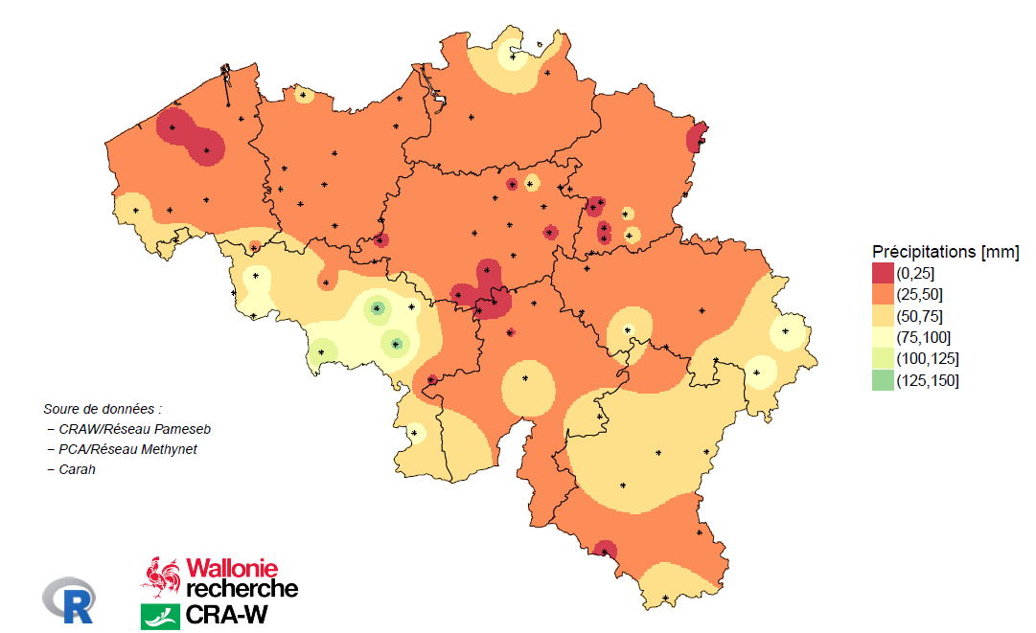

**Depuis début avril**, les pluies cumulées atteignent généralement 75 à 100 mm en Belgique, 100 à 125 mm sur la botte du Hainaut, le Sud de la province de Namur et l’Ardenne. Quelques poches autour de Casteau, Waudrez et Wihéries ont reçu de 125 à 200 mm. L’hétérogénéité est donc déjà bien présente, essentiellement due aux orages de fin mai.

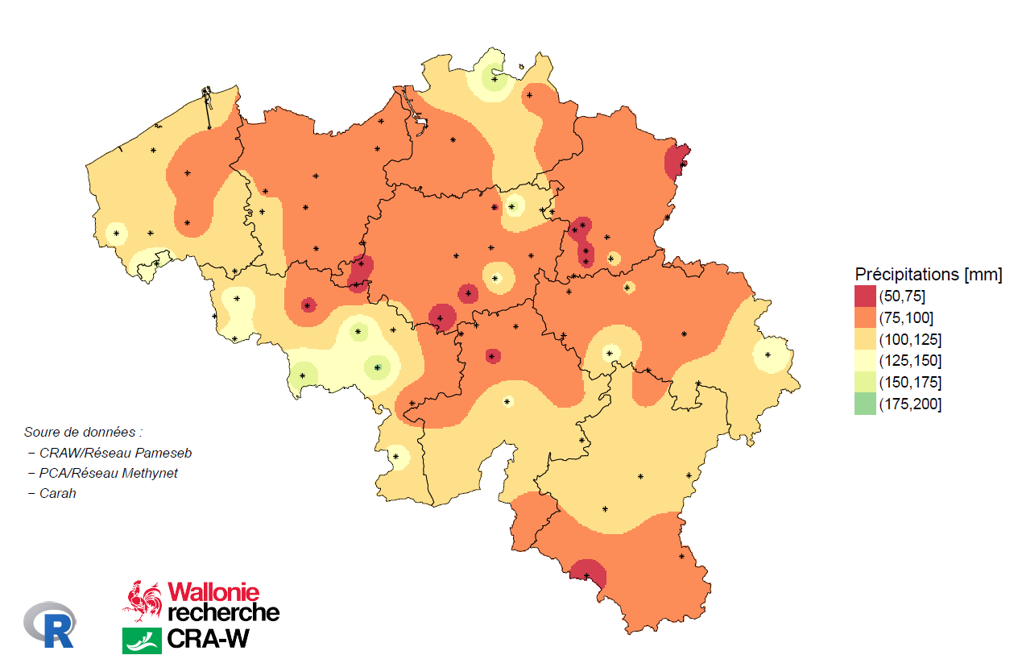

**4)** **Surfaces 2018 de plants aux Pays-Bas (sources : NAK) :**

Top-5 des variétés les plus multipliées : Fontane a détrôné Spunta, tandis que le top-5 est complété par 3 autres variétés industrielles (Innovator, Agria et Challenger (toutes en hausse). Bintje régresse de près de 15 %, et Lady Anna de plus de 20 %.

Au total, les inscriptions au contrôle couvrent41.741 ha, en légère hausse (+1,5 %) par rapport à l’an dernier (41.121 ha).

|  |  |  |  |  |  |  |  |
| --- | --- | --- | --- | --- | --- | --- | --- |
|  | 2017 | 2018 | Evolution |  | 2017 | 2018 | Evolution |
| Fontane | 4.295 | 4.467 | +4 % | Bintje | 816 | 682 | -16 % |
| Spunta | 4.885 | 4.461 | -9 % | Markies | 563 | 666 | +18 % |
| Innovator | 2.201 | 2.392 | +9 % | Lady Claire | 343 | 356 | +4 % |
| Agria | 2.133 | 2.236 | +5 % | Lady Anna | 316 | 248 | -22 % |
| Challenger | 891 | 1.039 | +17 % | Victoria | 191 | 197 | +3 % |

**POMMAK** : Visitez la liste Pommak, de nouvelles transactions vous y attendent !

Vous vendez ou vous achetez des pommes de terre sur le marché libre ? Ayez le réflexe Pommak : [www.pommak.be](http://www.pommak.be). Echangez l’info en temps réel avec les participants Pommak.

**L’application Pommak est disponible sur le Play Store de Google : (**[**https://play.google.com/**](https://play.google.com/)**).**

****Effectuez-y une recherche sur « Transaction pomme de terre » afin de trouver l’application « Pommak ». Vous voilà ainsi équipé pour consulter la liste des transactions relayées, pour apporter votre transaction en temps réel (même quand vous êtes sur votre tracteur…), ou encore pour valider ou faire valider votre transaction. N’attendez-pas, installez Pommak sur votre téléphone intelligent. Un pas de plus vers l’information complète, juste et instantanée !

**Belgique (semaine 23):** message des marchés Fiwap / PCA :

Variétés industrielles :

Prix pour le tout venant, 35 mm+, min 60% 50 mm+, min 360 g/5kg de PSE, vrac, fritable, départ, hors TVA, livraison directe :

**Fontane :** **5,00 à 6,00 €/q** avec une demande actuelle minime.

**Bintje :** **Non coté** par manque de transactions.

**Challenger : Non coté** par manque de transactions.

Très peu d’industriels sont à l’achat cette semaine, les achats antérieurs étant actuellement suffisants. Les congés (partiels) d’usines se planifient, ainsi que l’arrivée des hâtives allemandes et belges en juillet/août. Les plannings d’approvisionnement se complètent progressivement. Néanmoins, la vieille récolte devrait être utilisée jusqu’en août, cela concerne entre autres Fontane, Markies ou encore Royal, Ramos et Agria. En Bintje, les éplucheurs (frites fraiches) restent intéressés par des lots de bonne cuisson, mais la suroffre mène à des livraisons gratuites hors des circuits alimentaires normaux (bétail, biométhanisation, compostage…).

**Marchés physiques européens**: récapitulatif des cours (source: NEPG):

|  |  |  |  |  |  |
| --- | --- | --- | --- | --- | --- |
| **€/tonne** | **Semaine 21** | **Semaine 22** | **Semaine 23** | **Semaine 24** | **Tendance** |
| **Belgique** Bintje Bintje Fontane | 20,00 – 30,00  60,00 – 70,00 | 20,00 – 30,00  60,00 – 70,00 | 20,00  50,00 – 60,00 | **Non coté**  **50,00 – 60,00** | **↓**  **→** |
| **Pays-Bas** PotatoNL  Frites pour NL/B/D  VTA frites industrie NEPG | 50,00 – 70,00  50,00 - 75,00 | 40,00 – 65,00  50,00 - 75,00 | **25,00 – 67,50**  **40,00 – 70,00** | -  - | **↓**  **↓** |
| **France** Bintje  Fontane | 20,00 – 25,00  60,00 | 20,00 – 25,00  60,00 – 65,00 | 20,00  60,00 – 65,00 | **Non coté**  **Non coté** | **→**  **→** |
| **Allemagne** Fontane  Agria | 50,00 – 55,00  55,00 – 60,00 | 50,00  Non coté | **45,00 – 50,00**  **Non coté** | **-**  **-** | **→↓** |
| **Grande-Bretagne** | Non coté | **112,05 € (99,16 £)** | **-** | **-** | **-** |
| *Belgique (Fiwap/PCA)* | *Tout venant 35 mm +, fritable, vrac, départ, min 360 g/5 kg PSE, min 60 % 50 mm +, chargé, hors TVA.* | | | | | |
| *Pays-Bas (Cotation PotatoNL + cotation VTA)* | *Destination industrie frites : tout-venant, vrac, fritable, départ, 40 mm +, min 60 % 50 mm+, min 360 g/5 kg PSE, hors TVA. Export: tout-venant, vrac, départ, 40 mm +, min 60 % 50 mm+, hors TVA.* | | | | | |
| *France (RNM)* | *Bassin Nord, non lavée, 360g/5 kg PSE, tout venant 35mm +, fritable, hors TVA* | | | | | |
| *Allemagne (Reka-Rhénanie)* | *Fritable, 40 mm+, vrac, départ, hors TVA (Reka – Rhénanie). A certaines périodes, 10,00 €/t à retirer pour triage !* | | | | | |
| *Grande Bretagne (AHDB Potatoes)* | *Prix moyen marché libre: toutes variétés, départ ferme (sac ou vrac), sans accord de vente avant le 1er juillet. Chaque transaction intervient dans le prix moyen marché libre de la semaine de livraison* | | | | | |

**Prix en criée / veiling de Roulers (source : REO via PCA) :** le 11 juin :

Prix pondéré (rouges et blanches) pour pdt ramassées à la main : 0,53 €/kg hors TVA. Approvisionnement : 26 tonnes.

**Marché à terme:** EEX à Leipzig (€/q) Bintje, Agria et var. apparentées pour transfo, 40 mm+, min 60 % 50 mm +:

|  |  |  |  |  |  |  |  |  |
| --- | --- | --- | --- | --- | --- | --- | --- | --- |
|  | **05/06** | **06/06** | **07/06** | **08/06** | **11/06 : €/q clôture-Volumes- Positions ouvertes** | | | |
| Novembre 2018 | 10,60 | 10,60 | 10,60 | 11,10 | **10,80** | **0** | **18** |
| Avril 2019 | 14,60 | 14,00 | 14,00 | 14,50 | **15,70** | **158** | **3140** |
| Avril 2020 | 15,00 | 15,00 | 15,00 | 15,00 | **15,00** | **0** | **0** |

**Indice Pomme de terre de l’AMI :** L’indice pommes de terre de l’AMI sert debase pour calculer le **règlement de liquidation** (*afwikkelprijs* ou *cash settlement*) qui fixe la valeur d’un lot de pommes de terre **(fritable, 40 mm +)** lors de la clôture de l’échéance du **marché à terme Eurex** à Leipzig (basé sur cotations NL (PotatoNL), B (Fiwap/PCA & Belgapom), F (RNM) et D (AMI)) : en €/100 kg :

|  |  |  |  |  |  |  |
| --- | --- | --- | --- | --- | --- | --- |
| Dates | 02-05-2018 | 08-05-2018 | 18-05-2018 | 25-05-2018 | 01-06-2018 | **08-06-2018** |
| Indice Pdt (BeNeDeFr) | 5,80 | 5,70 | 5,60 | 5,50 | 5,30 | **5,30** |

**Pays-Bas :** Les rares transactions réelles se situent pour l’industrie entre 5,50 et 9,00 €/q en variétés Markies, Challenger, Royal ou Agria, avec les plus hauts prix pour Agria. La demande des usines à frites reste très faible et des volumes croissants sont orientés vers les flocons et le bétail.

**Cotation PotatoNL** : voir aussi sur [www.potatonl.com](http://www.potatonl.com)

|  |  |  |
| --- | --- | --- |
| **PotatoNL (€/q) :** | 05/06 | **07/06** |
| 1. **Cat. 1- fritable, 40 mm+ à destination NL/B/D** | 2,50 – 7,00 | **2,50 – 6,75** |
| 1. **Cat. 2 – fritable, 40 mm+ autres** | 6,00 – 9,50 | **6,00 – 9,50** |
| 1. **Agria – frites fraîches** | 6,00 – 9,50 | **5,50 – 9,50** |
| 1. **Var. type Innovator (fritables allongées)** | 4,50 – 7,00 | **5,00 – 6,75** |
| 1. **Var. type Fontane (fritables plus rondes)** | 2,50 – 6,00 | **2,50 – 5,50** |
| 1. **Export, 40 mm+, tout venant, vrac, chargé sur camion** | 2,00 – 3,50 | **2,00 – 3,50** |
| 1. **40 – 50 mm, fritable, trié, chargé sur camion** | 3,00 – 4,00 | **3,00 – 4,00** |
| 1. **Pdt pour flocons, > 360 g/5 kg PSE** | 1,00 – 1,50 | **1,00 – 1,50** |
| 1. **Pdt pour bétail GMP+** | 0,50 – 1,00 | **0,50 – 0,75** |

**Cotations du VTA (Verenigde Telers Akkerbouw)**

|  |  |  |  |
| --- | --- | --- | --- |
| **www.vtanederland.nl** | Semaine 21 | Semaine 22 | **Semaine 23** |
| Frites | 5,00 – 7,50 | 5,00 – 7,50 | **4,00 – 7,00** |
| Frites qualité extra | 7,00 – 9,00 | 7,00 – 9,00 | **7,00 – 9,00** |
| Export | 3,00 – 5,00 | 3,00 – 5,00 | **2,00 – 4,00** |

**France :** Les prix pour **l’export** ont pu s’améliorer encore quelque peu la semaine passée car la qualité supérieure reste demandée pour l’Europe du Sud. La qualité de base était cotée à 7,00 €/q départ producteur (calibré big-bag), tandis que l’Agata lavable se situait à 20,00 €/q. Le commerce vers les pays de l’Est est par contre terminé pour cette saison. **L’industrie** n’est pas à l’achat sur le libre.

Pomme de terre industrielle non lavée, vrac, départ, hTVA, Nord Seine, €/qt, min – max (moy) (RNM) :

|  |  |  |
| --- | --- | --- |
| Pdt industrie, Nord Seine, non lavée, en €/100 kg | 05/06/18 (sem. 23) | 12/06/18 (sem. 24) |
| Bintje, 35 mm+, fritable | 2,00 – 2,00 (2,00) | Non coté |
| Fontane, 35 mm+, fritable | 6,00 – 6,50 (6,00) | Non coté |

**Allemagne :** Sur le **marché du frais**, au 08 juin les prix pour les hâtives à chairs ferme en Rhénanie étaient de **17,00 €/q**. En **pommes de terre pour l’industrie (frites),** cotations en baisse entre **4,50 et** **5,00 €/q.** En **pommes de terre bio,** fin des cotations des vieilles**. Premières hâtives bios** autour de **85,00 €/q il y a 1 semaine.**

**Hâtives indigènes :** hâtives autour de **58,09 €/q** (49,39 €/q l’an passé à la même date)/

|  |  |  |  |  |
| --- | --- | --- | --- | --- |
|  | | 22/05 (S21) | 29/05 (S22) | 05/06 (S23) |
|  | **Prix REKA Rhénanie : prix producteurs*, hTVA** | | | | |
| **Industrie, 40 mm+ :** Challenger  Fontane  Agria  Innovator | | -  5,00 – 5,50  5,50 – 6,00  6,25 – 6,75 | -  5,00  -  – | **-**  **4,50 - 5,00**  **-**  **–** |
| **Rhénanie** Chair ferme (longue / ovale)  Principal. à chair ferme (ronde) | | 11,83  11,33 | 11,75  11,38 | **Fin des**  **cotations** |
| **Vente détail à la ferme (sacs de 25 kg) :**  Chair ferme  Princip. à chair ferme (chair tendre)  Hâtives à chair ferme | | 6,50  6,00  - | 6,50  6,00  - | **Fin des**  **cotations**  **17,00** |
|  | **Prix AMI GmbH : prix producteurs rendu négoce** | | | | |
| **Basse Saxe** Variétés à Frites 40mm+  Chips/croustilles 35mm+ | | 5,00 – 6,50  8,00 – 14,00 | 5,00 – 6,00  10,00 – 14,00 | **4,00 – 6,00**  **7,00 – 14,00** |
| **Indice AMI, moyennes prix 40mm+ pour frites** | | 6,60 | 6,04 | **6,04** |
| Moyennes du pays**: chair ferme (en vrac)**  **Principalement à chair ferme et farineuses (vrac)** | | 11,83  11,38 | 11,75  11,38 | **11,75**  **11,38** |
| **Pdt bio**: **dernières cotations disponibles :**  toutes var., comm. détail, €/kg (caisse 12,50 kg)  chair ferme, comm. détail, €/kg (caisse 12,50 kg)  toutes var., comm. gros, €/kg (caisse 12,50 kg)  chair ferme, comm. gros, €/kg (caisse 12,50 kg)  toutes var Italie., comm. détail, €/kg (caisse 12,50 kg)  chair ferme Italie, comm. détail, €/kg (caisse 12,50 kg) | | Semaine 15  1,01  1,02  0,88  0,88  -  - | Semaine 17  1,01  1,01  0,87  0,84  1,94  1,97 | **Semaine 18**  **1,00**  **0,98**  **0,87**  **0,84**  **1,85**  **1,95** |

**\*En période de départ champs, il faut retirer 1,00 €/q à ces prix pour frais de triage !!**

**Grande-Bretagne :** Prix moyen producteur (tous marchés confondus) **sem.22 : non coté.**

Les dernières parcelles ont été plantées la semaine passée sur les argiles lourdes. Les pluies ont été très irrégulières, avec des dégâts locaux mais aussi de l’irrigation nécessaire sur l’Est du pays. L’activité sur les marchés de l’emballage est très réduite. Par contre, les variétés pour les Fish&chips shops restent demandées, à des prix entre 11,50 et 17,00 €/q calibrées en sacs. L’industrie es absente du marché.

**Prochain message mardi 19 juin 2018.**

***Auteurs :*** ***Pierre Lebrun – Daniel Ryckmans. Pour toute question :*** [***pierre.lebrun@fiwap.be***](mailto:pierre.lebrun@fiwap.be) ***ou*** [***daniel.ryckmans@fiwap.be***](mailto:daniel.ryckmans@fiwap.be) ***ou 081/61.06.56. La synthèse des marchés belges est établie en étroite collaboration entre Fiwap et PCA et ne peut être reprise qu’en mentionnant les 2 organismes sous le vocable « Message des marchés Fiwap/PCA » ou « Marktbericht PCA/Fiwap ».***

*Sources :* ***Général*** *: NEPG.* ***Belgique*** *: contacts téléphoniques pris auprès de professionnels du secteur (producteurs, négociants, courtiers, transformateurs...) figurant parmi une liste de 80 correspondants.* ***France*** *= RNM (Réseau des Nouvelles des Marchés) à Lille.* ***Pays-Bas*** *= PotatoNL + NAO (Nederlandse Aardappel Organisatie), VTA (Verenigde Telers Akkerbouw); Boerderij ; Aardappelinfo / HPA.* ***Allemagne*** *= REKA-Rhénanie ; Eurex (Leipzig) ; AMI (Agrarmarkt Information - GmbH).* ***Grande-Bretagne*** *= AHDB Potatoes, Potato Call.*